Escuela Particular Las Naciones Nº1973
Avenida Las Naciones 800 Maipú
RBD : 25808-3 Fono: 7712401
Escuelalasnaciones1973@hotmail.com
Profesora: Paula Ortiz Herrera.

GUÍA DE LENGUAJE Y COMUNICACIÓN
3° BÁSICO

Nombre: ____________________________________Fecha: _______________
Objetivo de la clase: | ¿Qué aprendí en la clase de hoy?:
OA2 Comprender textos aplicando estrategias de comprensión lectora; por ejemplo: relacionar la información del texto con sus experiencias y conocimientos; releer lo que no fue comprendido; visualizar lo que describe el texto; recapitular; formular preguntas sobre lo leído y responderlas; subrayar información relevante en un texto.
OA7 Desarrollar el gusto por la lectura, leyendo habitualmente diversos textos.
OA19Incorporar de manera pertinente en la escritura el vocabulario nuevo extraído de textos escuchados o leídos.

Lee atentamente el texto

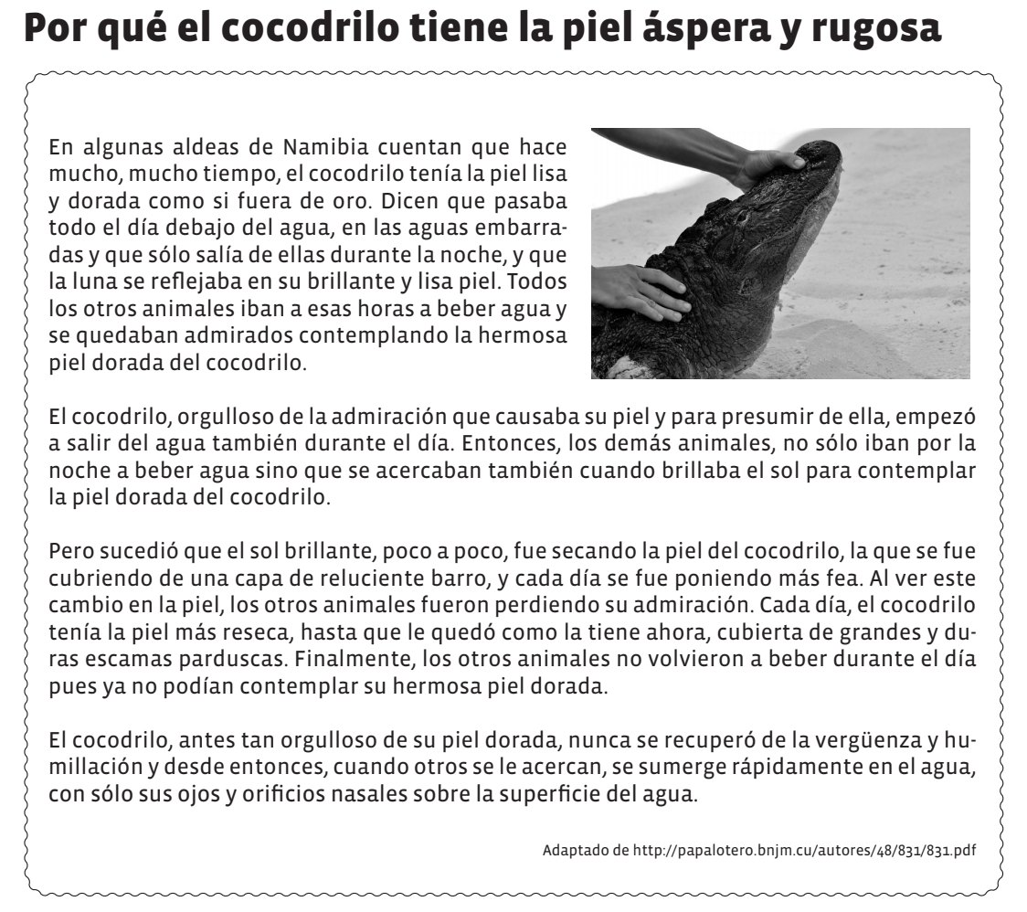
Responde las preguntas:
1.- ¿Qué tipo de texto es el que acabas de leer?
___________________________________________________________________

2.-¿Cómo lo sabes?__________________________________________________

3.- ¿Por qué el cocodrilo causaba tanta admiración a los otros animales?

_________________________________________________________________

_________________________________________________________________

4.- ¿Qué sucedió para que los animales dejaran de admirarlo?

_________________________________________________________________

_________________________________________________________________

5.- ¿Cómo muestra el cocodrilo su vergüenza y humillación? ¿Qué opinas al respecto?
_____________________________________________________________

_______________________________________________________________

_______________________________________________________________

6.- Según el texto ¿Qué significa la palabra “Presumir”?

_______________________________________________________________

_______________________________________________________________

7.- Busca en el diccionario la palabra “Presumir” y escribe la definición.

_______________________________________________________________

_______________________________________________________________

_______________________________________________________________

8.- A ti ¿Te gustan las personas presumidas? ¿Por qué? Fundamenta tu respuesta.

_______________________________________________________________

_______________________________________________________________

_______________________________________________________________

……………………………………………………………………………........

